★★★☆☆
題組：Problem Set Archive with Online Judge
題號：10701: Pre, in and post
解題者：陳彥儒
解題日期：2014年6月12日
題意：給一棵二元樹的中序及前序的拜訪順序，請你算出該二元樹的後序拜訪順序。
題意範例：
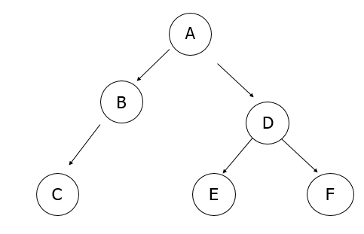
2
3 abc bac -> bca
6 ABCDEF CBAEDF -> CBEFDA

解法：
先從inorder 中找到樹根後，左邊就是左子樹，右邊就是右子樹，而 preoder 的最左邊的元素就是 root，接著每個子樹又是一個tree，一直分割下去便可以得到答案。
解法範例：
無。
討論：
時間複雜度為O(n^2)
程式：
#include<iostream>
using namespace std;
char a[60], b[60];
int m;
void test(int l, int r) {
if(l > r) return;
int i;
for(i = l; i <= r; i++) {
if(b[i] == a[m])
break;
}
if(i != r+1) {
m++;
test(l, i-1);
test(i+1, r);
cout<<b[i];
}
}
int main() {
int t, n;
cin>>t;
for(int i = 0 ; i < t ; i++)
{
cin>>n>>a>>b;
m = 0;
test(0, n-1);
cout<<endl;
}
return 0;
}

